**CHEF TABLE**

**Servicio Nacional De Aprendizaje (SENA)**

**Centro de electricidad, electrónica y telecomunicaciones**

**Análisis y Desarrollo De Software**

**2617510 G2**

**Equipo de Desarrollo:**

### Mia Isabella Buitrago Patiño

### Alexander Valbuena Daza

### William Steven Rodríguez Rodríguez

### Angel Eduardo Medina Rojas

Presentado a:

### Dilinger Aragon Perea

**Documento Plan de Proyecto**

Bogotá, Colombia

2022

**TABLA DE CONTENIDO**

2. PLANTEAMIENTO DEL PROBLEMA 4

3. OBJETIVOS 4

3.1 Objetivo General – Propósito 4

3.2 Objetivos Específicos 5

4. JUSTIFICACIÓN 5

5. ESTUDIO DE FACTIBILIDAD 6

5.1 Factibilidad Técnica 6

*Marcadores 7

5.2 Factibilidad Económica y Financiera (Fase 2) 7

5.3 Factibilidad Legal y Ética 7

6. ANTECEDENTES 8

7. MARCO DE REFERENCIA 12

8. DIAGRAMA DE PROCESOS 15

9. CRONOGRAMA DE ACTIVIDADES (FASE 2) 17

10. PRESUPUESTO DEL PROYECTO (Fase 2) 18

11. RESULTADOS, ALCANCES E IMPACTOS ESPERADOS 7

12. CONCLUSIONES Y RECOMENDACIONES 7

13. RESUMEN HOJAS DE VIDA 7-8

14. BIBLIOGRAFIA 10

# FICHAS TÉCNICAS DEL PROYECTO

|  |  |  |  |  |  |  |
| --- | --- | --- | --- | --- | --- | --- |
| **Información del Proyecto** | | | | | | |
| **Título del proyecto** | | CHEF TABLE | | | | |
| **Entidad beneficiaria** | | Cadenas de restaurantes y gastrobares ( GAES ) grupo de proyecto | | | | |
| **Entidad ejecutora** | | SENA | | | | |
| **Otras instituciones participantes** | | NO APLICA | | | | |
| **Duración del proyecto (Meses)** | | 27 MESES | | | | |
| **Costo Total del proyecto** | | APLICA PARA FASE II | | | | |
|  | |  | | |  | |
| **Lugar de ejecución del proyecto** | **Ciudad** | | BOGOTA D.C | **Departamento** | | BOGOTA D.C |
| **Palabras Clave / Keywords** | | | | | | |
| Restaurantes, comidas, domicilios, gastrobares, menú, reservas, fidelización. | | | | | | |
| **Abstract (Máx 10 Líneas)** | | | | | | |
|  | | | | | | |
| **Objetivo General** | | | | | | |
| * Analizar y desarrollar un sistema de control y administración para el manejo y gestión operativo de restaurantes. Y dar alternativas nuevas a los clientes | | | | | | |
| **Objetivos Específicos** | | | | | | |
| * Dashboard con información en tiempo real de ventas, inventarios, y tiempos de entrega de tal producto. * Descargue automático de inventario por receta. * Visualización diseño de mapa de las mesas en el sitio, para poder tener un orden de pedido. * Proceso del pedido completo desde la mesa a la caja y hacia la cocina, ahorrando tiempo y mejorando el servicio. * Implementación de plataforma para gestión de Reservas. | | | | | | |
| **Justificación** | | | | | | |
| Hoy por hoy los restaurantes se muestran mas interesados en la implementación de una aplicación que genere un desarrollo administrativo y en conjunto que ayude al funcionamiento del restaurante, sabiendo que el buen servicio comienza desde la atención al cliente, por lo que se debe trabajar desde la raíz del negocio y mantener clara la idea de que debemos llevar una buena atención y prestar el servicio adecuado. Pero para este caso, nuestro sistema nos enfocamos en la organización del negocio y la proyección de que tiene que generar mas ventas por el servicio que se preste y así mismo se da resultados positivos ya que el aplicativo cuenta con un sistema que ayuda a generar de manera clara toda la organización que se necesite un restaurante desde los inventarios hasta los pedidos por parte de los clientes del restaurante. Por lo cual nuestro foco está en la organización y en llevar la satisfacción al cliente. | | | | | | |

## PLANTEAMIENTO DEL PROBLEMA

Teniendo en cuenta la demanda de restaurantes y que cada vez el cliente es mucho más exigente frente a la experiencia que recibe de estos establecimientos. Se han generado múltiples tareas operativas y manuales para los colaboradores que hacen que la rotación de personal sea alta y que dicha carga operativa no permita al colaborador ocuparse de tareas que realmente generen valor y aporten al crecimiento de los establecimientos. Las tareas en las que se ven involucrados y que ocupan la mayor parte del personal administrativo y meseros son:

* Registro y control de inventario con planilla
* Preparación de ordenes de domicilios a mano
* Preparación de ordenes locales a mano
* Preparación de facturación con talonario
* Registro y control de disponibilidad de mesas en sitio
* Manejo y control de reservas
* Manejo de domicilios y enrutamiento de los domiciliarios.

El mal manejo administrativo de un restaurante puede generar la insatisfacción de un cliente y la perdida de reconocimiento del establecimiento. Teniendo como premisa la calidad del servicio y el aumento de la eficiencia en estos establecimientos, como equipo de trabajo se plantea implementar un software de gestión y administración, el cual pueda automatizar y optimizar todos estos procesos, garantizando una excelente y calidad experiencia para los clientes y también para los establecimientos, generando mejores ingresos y cuidando los gastos causados por el mal manejo de los recursos.

# OBJETIVOS

## Objetivo General – Propósito

## Desarrollar un sistema que facilite la implementación y la administración de restaurantes y gastrobares para que se pueda realizar una óptima organización en el negocio sobre los inventarios (suministros para alimentos y bebidas) y roles que se tenga en el negocio (Jefe de restaurante, Administrador, meseros, cocineros, auxiliares de cocina, stewars ,domiciliarios, recepcionistas) adicional conectando al usuario con el restaurante para que sea más ágil y cómodo para el usuario su compra, haciendo que para este sea más fácil el proceso de realizar su orden, reserva o domicilio si es el caso.

## Objetivos Específicos

* + - CHEF TABLE busca analizar los efectos que producen la atención manual que efectúa un cliente en el restaurante, definiendo el requerimiento que se necesita en el software, modelando un sistema de pedido que permita controlar los inventarios y pedidos de forma automatizada para así - tener una mejor gestión dentro y fuera del establecimiento.
    - El aplicativo está diseñado de manera versátil para que su funcionamiento se tanto en celular, Tablet y computadora. Así se asegura que cualquier persona pueda ingresar para hacer la solicitud o gestionar el aplicativo.
    - El aplicativo permite el proceso de gestión sobre un pedido realizado desde la mesa o domicilio, llevando una minuta desde el momento en que empieza el proceso de pedido hasta la entrega del mismo, concluyendo con un proceso más organizado y así ejecutar mejor las labores del mismo establecimiento.
    - Permite generar alertas en tiempo real sobre inventarios y productos que no tienen insumos o están a punto de ser agotados y así tener un menú actualizado y también saber que productos son los más consumidos.
    - Permite al administrador una mejor gestión sobre el establecimiento para dar un rendimiento y mayores ventas, para así alcanzar las metas propuestas por el establecimiento.

# JUSTIFICACIÓN Este proyecto busca generar de manera eficaz la organización desde los inventarios hasta los pedidos de las cadenas de restaurantes y gastrobares de Colombia y que así mismo podamos generar un factibilidad de ganancias a los restaurantes sobre los pedidos que se generen ya que ha habido un incremento de quejas sobre los aplicativos de comida y mala atención sobre estos mismo por eso la base de nuestro aplicativo es determinar una organización del todo el restaurante desde los inventarios de alimentos, bebidas entre otros hasta la organización del personal, para que así mismo se le pueda garantizar una buena atención.

# Los inventarios serán clasificados de manera que los alimentos no se conviertan en residuos desechables y generen perdidas para las cadenas de restaurantes, adicional se estarían generando perdidas de costos sobre los alimentos que no se hacen rotación. Y esto desencadenaría una mala imagen sobre el restaurante, por eso el punto clave del aplicativo es que tenga un método de organización sobre la lista de alimentos y bebidas y que genere una rotación para que no generen perdidas y así mismo se tiene una base de como seria el movimiento sobre los alimentos y como se rotarían de una manera adecuada, con ayuda de *chef table* daríamos una solución y agilidad al personal de la cocina ya que ellos tendrían un inventario actualizado de que alimentos se podrían utilizar en su momento y cuales podrían durar más tiempo, así mismo se organizaría el personal de la cocina que muchas veces no hay un orden especifico y cual es su desempeño que tiene que realizar, con este sistema se organizaría por roles y tendrían sus funciones del día, sin tener que preguntar al chef. En el caso del personal de las mesas también se estaría organizando los roles y sus funciones específicas ya que muchas de las sugerencias que interponen los clientes en las redes sociales es que la atención por parte de los meseros es pésima ya que no tienen una función específica y por tal motivo no atienden de manera ineficaz al cliente, se estructuraría de manera que haya un desde una patinador hasta el recepcionista. En varias quejas y sugerencias que hacen los clientes por redes indican que su domicilio en ocasiones no llega con lo que pidieron o que se demora más de lo que indica el aplicativo y esto genera molestia y una mala atención hacia el cliente , por lo cual con raíz a esto se implementaría una línea de chat 24/7 para atender este tipo de quejas y sugerencia por el mal servicio que se brindó por parte del domicilio. El establecimiento comercial que implemente este aplicación móvil, tiene la ventaja de que sus ventas incrementen de manera eficaz, ya que los beneficios de esta es que prime la atención al cliente y organización, con base a esto se podría dar solución a todos los gastrobares y restaurantes de Colombia que están pensando en alguna forma de organizar y estructurar de manera ágil y funcional.

# ESTUDIO DE FACTIBILIDAD

## Factibilidad Técnica

*Sistema operativo: Windows 10 Pro- Windows 11

*Disco Duro: 1 TERABYTE

*RAM: 32 GB

*Procesador: Intel XEON

*Cable HDMI

*Pantallas

*1 servidor de aplicaciones

*1 impresora mínimo

*1 scanner

*1 servicio de nube   
*Visual Studio Code Ultima versión  
*Visual Paradigm Ultima versión  
*Illustrator Cs Ultima versión   
*Html Css Ultima versión   
*Python V3.11  
*Paquete de office

*5 dispositivos móviles   
*Conexión a Internet permanente

*Materiales

*Computadores de escritorio y portátiles con acceso a internet, software de aplicación para realizar

*Informes y visualizar material digital.

## *Marcadores

## Factibilidad Económica y Financiera (Fase 2)

## Factibilidad Legal y Ética

*Ley 1581 del 2012 tratamiento de datos.   
*Resolución 2674 de 2013 requisitos sanitarios sector alimentos.  
*Decreto 2242 de 2015 facturación electrónica   
* Ley 1480 de 2011 contra la publicidad engañosa   
 **-Ética**No ofende a ningún tipo de población étnicos es inclusivo para todo tipo de persona

# ANTECEDENTES

# 

# El modelo de desarrollo de código abierto de oddo es un conjunto de aplicaciones de código abierto que cubren todas las necesidades de las compañías que lo requiera; *\*Funciones* CRM, comercio electrónico, contabilidad, inventario, punto de venta, gestión de proyectos. - >AUMENTA VENTAS CRM *Obtiene información para tomar las mejores decisiones. *diseña tableros personalizados para resumen de la gestión de la cadena de restaurante. *Genera reportes en tiempo real y diagramas de flujo que se pueden compartir. *Programa actividades según guiones de ventas : llamadas, reuniones, envió de correos y cotizaciones. *Compara el rendimiento mes a mes. *Comparte archivos en tiempo real. *Mensajería en tiempo real para temas de colaboración PVD *Compatible con cualquier hardware no necesita de instalaciones de hardware en especifico *se puede usar en tabletas, laptops, computadores de mesa, maquinas industriales. * A pesar de que es necesario tener una conexión a internet para iniciar el punto de venta, seguirá funcionando e incluso si se pierde la conexión - >INTEGRA SERVICIOS \**Organiza:* resumen claro y eficiente del proyecto \**Programa*: Lleva un seguimiento de fechas de entrega con una vista de calendario claro. \**Planea:* Asigna el tiempo necesario a tareas específicas en un turno planeado \**Analiza:* Genera reportes y analiza los casos.

## *Programa los equipos en distintos proyectos teniendo en cuenta las vacaciones de cada empleado. Planea con anticipación los próximos proyectos con pronóstico basados en datos de proyectos comparables y estima fechas límite con más precisión. Compara pronostico con hojas de horas reales para aumentar la rentabilidad *Desglosa proyectos en tareas pequeñas y las asignas a los equipos para mejorar la colaboración. * Crea gráficos para analizar datos con una herramienta de búsqueda, filtrando y agrupando las funciones. *Factura hojas de horas a los clientes: Genera facturas únicas o periódicas de forma automática según los gastos y las entradas de las hojas de horas *servicio de asistencia - >OPTIMIZA SERVICIOS INVENTARIOS *Lleva seguimiento de todos los movimientos de las existencias de la compañía, desde la compra al almacén y hasta la orden de venta. MRP *Calidad, mantenimiento y PLM completamente integrados *Muestra hojas de trabajo y alertas de calidad a tu trabajadores durante las operaciones. *Capta datos en tiempo real a través de tu equipo mediante el API. *Panel de control del centro del trabajo: Integra controles de calidad, alertas en el proceso, registra el numero de lote o de venta. *Códigos de barras; ya sea si utiliza lotes , números de serie o productos sin identificar, puede utilizar códigos de barras para acelerar las operaciones en cada paso

## Control de recepción

## Recolección

## Empaquetado

## Ordenes de trabajo

## 

## COMPRA * Atomiza el flujo de compras; Envía solicitudes de cotizaciones a tus proveedores de forma automática según los niveles de existencias. - > CONSTRUYE SITIOS WEB IMPACTANTES

## * Creador de sitios web. *Comercio electrónico

## - >MANEJA FINANZAS FACTURACIÓN:

## *Convierte cotizaciones en facturas con el mínimo esfuerzo. *factura de forma automatiza según ordenes de venta, ordenes de entrega, contratos o tiempo y materiales. *Crea facturas con base en las cotizaciones que se hayan enviado a los clientes *Envía facturas de aspecto profesional directamente a tus clientes con solo un clic. *Se puede enviar automáticamente por correo electrónico en un PDF. CONTABILIDAD *las conexiones bancarias se sincronizan de forma automática *Gestiona facturas recurrentes y lleva con facilidad el seguimiento de los costos *Portal de cliente convierte para habilitar pagos rápidos * Se envían seguimientos automatizados para cobrar pagos tardíos * Pagos por lote entrantes y salientes (domiciliación bancaria SEPA, trasferencia de crédito SEPA, cheques, etc.…)

## - > AMPLIFICA EL MARKETING

## *Marketing por mail *Automatización de marketing

## - > APLICACIONES DE INVENTARIO Y FABRICACION *Inventario *Mantenimiento *fabricación (MRP ) *PLM *Compra *Calidad - > APLICACIONBES DE RECURSOS HUMANOS * Empleados *Referencias *Reclutamiento *Flota *Tiempo personal *Vacaciones

# MARCO DE REFERENCIA

**Marco teórico**

La tecnología en el mundo esta cambiando el modo en que comen. Ya sea la manera en que la comida es entregada o soluciones simples para cocinar sin conocimiento alguno. Hoy en día existen aplicaciones o paginas web que nos ayudan con casi todos los retos culinarios. Las personas en el mundo, especialmente en Colombia, tienden a ser organizadas al principio de la semana por lo que cocinan en casa. Para el jueves en la noche, están cansadas y ya han tenido” suficiente” de cocinar los mismos productos bajo las mismas recetas. Las personas buscan un descanso y ahí es donde entra en juego las aplicaciones de domicilios de alimentos (Arlingon,2016).

Estas aplicaciones móviles de domicilio unieron a los consumidores con poco tiempo disponible y los restaurantes de buena calidad, por medio de esta combinación, se esta ofreciendo a los usuarios todo tipo de comidas de forma eficiente y rápida, satisfaciendo la prioridad de necesidades del estilo de vida de hoy en día.

Las aplicaciones móviles se han convertido en elementos clave en casi todos los sectores de actividad. El mundo ha ido haciéndose cada vez más pequeño hasta caber en la palma de nuestra mano. Podemos comer lo que nos apetezca con sólo darle

**¿Apps Móviles?** **¡Transformando el sector de la restauración y las entregas a domicilio!**

Según un informe de Statista, el negocio de entrega a domicilio de comida crecerá un 9.3% de aquí a 2023, para alcanzar los 134.490 millones de dólares. En la actualidad, el mayor segmento del sector es el de la entrega a domicilio desde restaurantes, con un volumen de mercado de 58.008 millones de dólares en 2019.

A pesar de que parece astronómica, según los actores del sector esta cifra podría alcanzarse mucho antes de 2023, si se atiende a la velocidad a la que está creciendo la demanda de los servicios y apareciendo nuevas aplicaciones de entrega de comida. Pero ¿cómo ha cambiado realmente la forma en que los restaurantes solían llevar a cabo esta actividad?

[Las aplicaciones móviles incrementan la rentabilidad del negocio](https://www.bbvaopenmind.com/en/technology/digital-world/a-mobile-app-to-make-business-profitable/) sea más rentable y han puesto a disposición de los usuarios varias funcionalidades que mejoran su experiencia y les conducen a pedir más.

## Marco legal

La Ley 1.273 de 2009 complementó algunos tipos penales relativos a la protección de datos y los delitos informáticos, los cuales deseo transcribir y procedo a analizar a la luz de las reflexiones de este escrito: 1- Artículo 269a: Acceso abusivo a un sistema informático. El que, sin autorización o por fuera de lo acordado, acceda en todo o en parte a un sistema informático protegido —o no— con una medida de seguridad, o se mantenga dentro del mismo, en contra de la voluntad de quien tenga el legítimo derecho a excluirlo, incurrirá en una pena de prisión de cuarenta y ocho (48) a noventa y seis (96) meses y en multa de 100 a 1.000 salarios mínimos legales mensuales vigentes. Este artículo busca sancionar las intromisiones no autorizadas a las redes y los sistemas informáticos, el concepto de sistema informático es amplio y se puede tratar de una red privada o bien de cualquier servicio de administración de datos, el cual puede llegar a verse afectado por dichas intromisiones. Para entender el tipo penal, se hace necesario definir ‘sistema informático’: “Un sistema informático es un conjunto de partes que funcionan relacionándose entre sí con un objetivo preciso. Sus partes son: hardware, software y las personas que lo usan” (Diccionario de Informática, 2015).

A partir de la definición de “sistema informático” podemos entender que cualquiera de estos contaría con tres elementos que serían eventualmente objeto de ataque, y que en consecuencia, estarían protegidos por el tipo penal: 43 ωMarco legal en Colombia, la ley estatutaria de protección de datosω PÚBLICO 7 1- la máquina, hardware o computador, 2- el software, es decir, los programas y la información que se encuentra en ellos o que se administra a través de ellos y 3- la persona que se encuentra a cargo del manejo de dicho sistema. Otro concepto importante que se relaciona con este tipo penal consiste en diferenciar “sistema informático” de “sistema de información”, en este orden de ideas se pueden diferenciar así: Un sistema informático puede formar parte de un sistema de información; en este último la información, uso y acceso a la misma, no necesariamente está informatizada; por ejemplo, el sistema de archivo de libros de una biblioteca y su actividad en general es un sistema de información. Si dentro del sistema de información hay computadoras que ayudan en la tarea de organizar la biblioteca, entonces ese es un sistema informático (Diccionario Informático). Las diferencias entre los dos conceptos son: 1. El sistema informático cuenta con una combinación de hardware, software y del ser humano que opera dicho sistema. 2. Los sistemas de información pueden contar —o no— con computadores o con un software para administrar el contenido del sistema, sin embargo, subsisten aun sistemas de información netamente físicos, como, por ejemplo, los datos de tipo artístico que se encuentra en una pinacoteca. 3. Los dos conceptos coinciden en que se trata de sistemas complejos y ambos requieren la intervención de seres humanos para poder funcionar, a pesar de que se valgan de herramientas físicas o tecnológicas para operar. 2- Artículo 269b: obstaculización ilegítima del sistema informático o red de telecomunicación. El que, sin estar facultado para ello, impida u obstaculice el funcionamiento o el acceso normal a un sistema informático, a los datos informáticos allí contenidos, o a una red de telecomunicaciones, incurrirá en pena de prisión de cuarenta y ocho (48) a noventa y seis (96) meses, y en multa de 100 a 1.000 salarios mínimos legales mensuales vigentes, siempre que la conducta no constituya delito sancionado con una pena mayor. Este tipo penal pretende sancionar las prácticas de los denominados hackers, quienes durante los últimos años han venido desarrollando actividades como las descritas en el tipo penal, obstaculizando y saboteando sitios en internet por medio de diversos ataques informáticos que afectan no solamente al dueño del portal, sino a sus usuarios. Aparece, nuevamente, el concepto de red de telecomunicaciones, el cual se puede definir como: “Telecommunications network: una red de telecomunicaciones es una red de enlaces y nodos ordenados para la comunicación a distancia, donde los mensajes pueden pasarse de una parte a otra de la red sobre múltiples enlaces y a través de varios nodos” (Diccionario Informático, 2015). A su vez, para poder entender el concepto es necesario definir el término “nodo”, el cual significa: “Punto de intersección o unión de varios elementos que confluyen en el mismo lugar. En una red, cada computadora constituye un nodo”. Vistas las definiciones, otra forma de atentar contra la intimidad personal de un individuo será aquella descrita en el tipo penal, pues se atenta contra el sistema informático o también puede suceder que se ponga en riesgo la comunicación entre varios equipos electrónicos, la comisión del delito se presentará cuando ocurra la intromisión en la comunicación que impida al legítimo usuario de ella acceder al sistema o a la red informática. 3- Artículo 269c: interceptación de datos informáticos. El que, sin orden judicial previa intercepte datos informáticos en su origen, destino o en el interior de un sistema informático, o las emisiones electromagnéticas provenientes de un sistema informático que los trasporte incurrirá en pena de prisión de treinta y seis (36) a setenta y dos (72) meses. Este artículo es el que más se relaciona con el tema de la intimidad y el derecho a no ser intervenido o interceptado; como es bien sabido, la Constitución también garantiza el derecho a la inviolabilidad de la correspondencia y la confidencialidad de la información personal en el artículo 15 de la Constitución, además de los preceptuados por la Declaración Universal de los Derechos Humanos en su artículo 12; sin embargo, este tipo penal pretende abarcar otro tipo de comunicaciones que van más allá de la correspondencia tradicional, y que en consecuencia, estaban por fuera del presupuesto normativo para contemplar su sanción. Sin duda, la Ley se abre a una serie de nuevas formas y entornos en los cuales se puede entender que existe una necesaria protección al derecho a la intimidad, razón por la cual el esfuerzo normativo complementa la abundante jurisprudencia constitucional sobre dicho tema de intimidad personal.

# DIAGRAMA DE PROCESOS

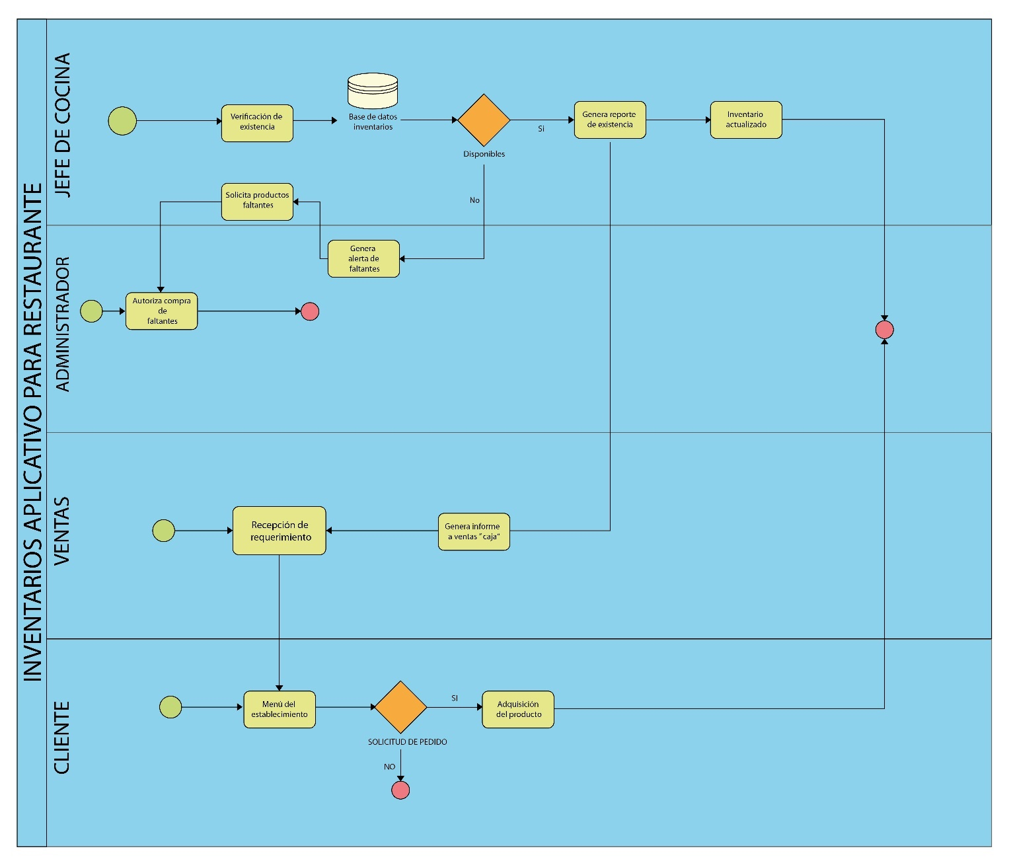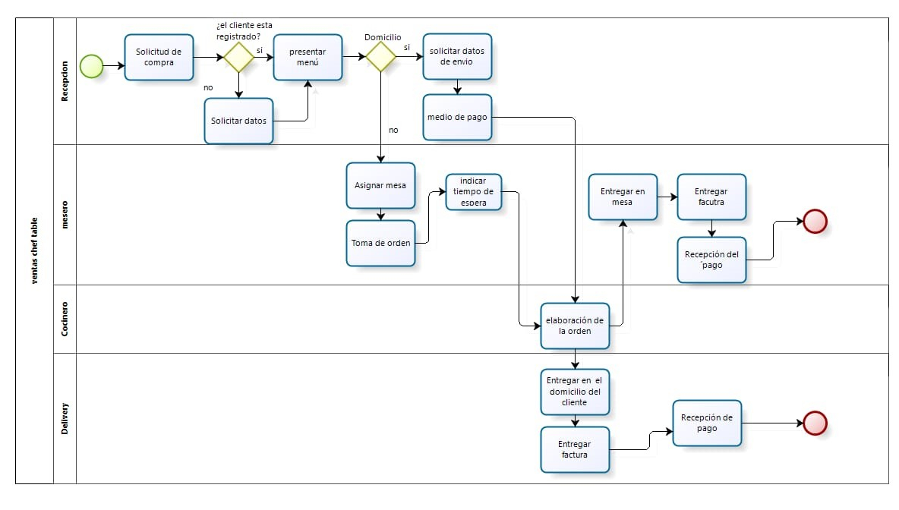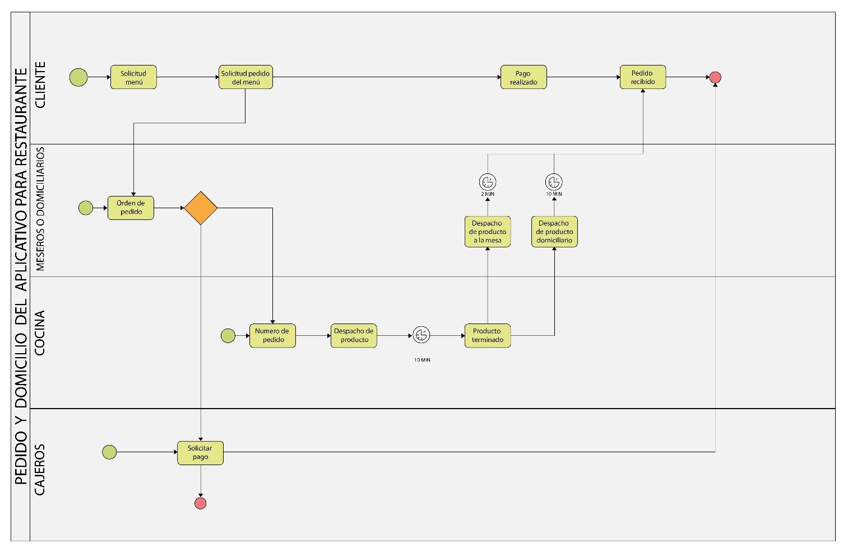

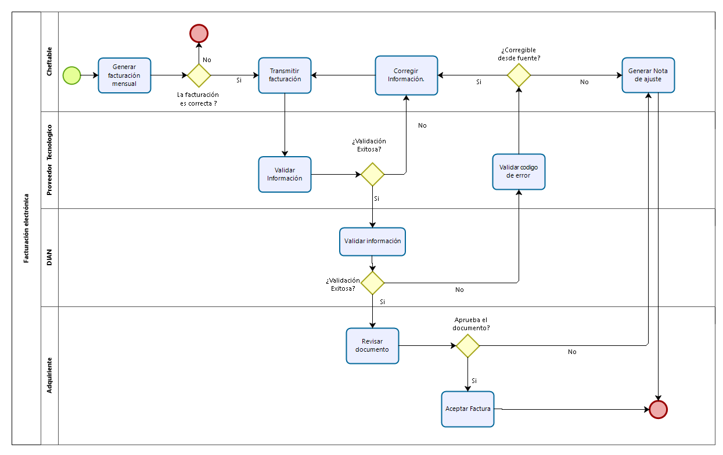

# CRONOGRAMA DE ACTIVIDADES (FASE 2)

# PRESUPUESTO DEL PROYECTO (Fase 2)

|  |  |  |  |  |  |  |
| --- | --- | --- | --- | --- | --- | --- |
| **Presupuesto y Fuentes de Financiación (miles de pesos)**  ***Todos los cuadros de presupuesto del proyecto deben estar diligenciados y totalizados*** | | | | | | |
| **RUBROS** | | **EJECUTORES** | | **ENTIDAD BENEFICIARIA** | | **TOTAL** |
| **Efectivo** | **Especie** |
| **Efectivo** | **Especie** |
| **PERSONAL** | |  |  |  |  |  |
| **EQUIPOS1,3** | **COMPRA** |  |  |  |  |  |
| **ARRIENDO** |  |  |  |  |  |
| **USO** |  |  |  |  |  |
| **MATERIALES E INSUMOS** | |  |  |  |  |  |
| **SERVICIOS TÉCNICOS\*** | |  |  |  |  |  |
| **CAPACITACIÓN** | |  |  |  |  |  |
| **VIAJES** | |  |  |  |  |  |
| **SOFTWARE** | |  |  |  |  |  |
| **BIBLIOGRAFÍA** | **SUSCRIPCIONES** |  |  |  |  |  |
| **LIBROS** |  |  |  |  |  |
| **OTROS (DISCRIMINAR)** | |  |  |  |  |
| **TOTAL** | |  |  |  |  |  |

**Tabla 6: Tabla de Presupuesto del Proyecto**

Página **6** de **8**

# RESULTADOS, ALCANCES E IMPACTOS ESPERADOS

|  |  |  |  |
| --- | --- | --- | --- |
|  |  | **Alcance** | **Impacto** |
| **No.** | **Resultado** |  |  |
| 1 |  |  |  |
| 2 |  |  |  |
| 3 |  |  |  |
| 4 |  |  |  |

**Tabla 7: Matriz de Resultados Vs. Alcances e Impactos esperados**

# CONCLUSIONES Y RECOMENDACIONES

# Teniendo en cuenta la demanda de restaurantes y que cada vez el cliente es mucho más exigente frente a la experiencia que recibe de estos establecimientos. Se han generado múltiples tareas operativas y manuales para los colaboradores que hacen que la rotación de personal sea alta y que dicha carga operativa no permita al colaborador ocuparse de tareas que realmente generen valor y aporten al crecimiento de los establecimientos. Las tareas en las que se ven involucrados y que ocupan la mayor parte del personal administrativo y meseros. Recomendaciones: no generar publicidad engañosa, cumplir las normas sanitarias establecidas por la secretaria de salud, dar un buen uso del establecimiento dentro del aplicativo, tener un buen manejo de inventarios, precios y pagos.

# RESUMEN HOJAS DE VIDA

|  |  |
| --- | --- |
| **RESUMEN HOJA DE VIDA** |  |
| **Nombres y Apellidos: Identificación No.**  **Fecha de Nacimiento Email:**  **Descripción del Cargo Actual: Estudios Realizados:**  **Perfil Profesional:** | Mia isabella Buitrago Patiño |
| 1016110414 |
| 26 mayo del 2000 |
| Sbuitrago42@soy.sena.edu.co |
| Tecnologo en sistema de software |
| **Técnico en cocina**  Titulación: Técnica en cocina  Institución: Sena Hotel  Años: 2017-2018  **Técnico en Adm. Turística y Hotelera**  Titulación: 3° trimestre aplazado  Institución: CUN  Años: 2016-2017  **Tecnólogo en Análisis Y Sistema De Software**  Institución**:** Sena  Cursando |
| Me caracterizo por ser una persona con capacidad para trabajar en grupo, responsable, puntual y organizado. Con capacidad de trabajar en condición de alta presión. También me encuentro con valores importantes como es la lealtad, humildad y el respeto, capaz de realizar actividades que requieran de creatividad y nuevas funciones frente al ámbito laboral. Puedo aprender de una manera rápida para adquirir nuevos conocimientos. Cuento con más de 2 años de experiencia como mesera. |
|  | |

**Tabla 8: RESUMEN HOJA DE VIDA <Nombre del aprendiz>**

|  |  |  |  |
| --- | --- | --- | --- |
| **RESUMEN HOJA DE VIDA** |  | | |
|  | | |
| **<*Espacio para Foto...>*** |  |  |
| **Nombres y Apellidos:**  **Identificación No. Fecha de Nacimiento Email:**  **Descripción del Cargo Actual: Estudios Realizados:**  **Perfil Profesional:** | Angel eduardo medina Rojas | | |
| 1.022.927.288 | | |
| 31/08/1986 | | |
| eduar19311@hotmail.com-lordart03@gmail.com | | |
| Diseñador de piezas en formatos RGB y CMYK material promocional, y estampados | | |
| **Bachiller académico**  2003 énfasis en inglés y humanidades  Colegio Isidro Molina  **Técnico básico en electrónica**  SENA  Año :2004 radio y televisión  **Técnico administración empresarial**  Año: 2015-2016  Coandina  **Programas de diseño industrial**  Eduinformatica año: 2018  **Tecnólogo Análisis y Desarrollo de Software**  SENA  ACTUALMENTE CURSANDO | | |
| DISEÑADOR GRÁFICO | | |
|  | | | |

# BIBLIOGRAFIA

# ODOO software de ERP integrado

# https://www.odoo.com/es_ES

# Universidad de los Andes, Arlingon,2016

# [Las aplicaciones móviles y la industria de restaurantes – ANEIA – Universidad de Los Andes (uniandes.edu.co)](https://agronegocios.uniandes.edu.co/2018/11/las-aplicaciones-moviles-y-la-industria-de-restaurantes/)

# [https://www.smh.com.au/business/consumer-affairs/food-delivery-apps-are-changing-the-way-we-eat-and-how-restaurants-are-run-20161221-gtfm9a.html](https://campusvirtual.uniandes.edu.co/business/consumer-affairs/,DanaInfo=www.smh.com.au,SSL+food-delivery-apps-are-changing-the-way-we-eat-and-how-restaurants-are-run-20161221-gtfm9a.html)

# OPEN MIN BBVA ECONOMIA

# [Cómo las aplicaciones móviles han transformado el sector de la restauración y la entrega a domicilio | OpenMind (bbvaopenmind.com)](https://www.bbvaopenmind.com/economia/empresa/como-las-aplicaciones-moviles-han-transformado-el-sector-de-la-restauracion-y-la-entrega-a-domicilio/)

**MARCO LEGAL**

Fuente: https://repository.ucatolica.edu.co/bitstream/10983/18709/1/El-derecho-a-la-intimidad_Cap04.pdf